ПРАКТИЧНА РОБОТА 3.

Тема: Креслення кутової перспективи
Мета: Ознайомлення із поняттям «кутова перспектива»; виховувати художньо-естетичне ставлення до дійсності; виробити практичні навики зображення інтер’єру з різних точок зору; уміння бачити та розуміти особливості будови форми замкнутого простору; розвивати образно-просторове мислення та уяву.
Обладнання: Папір білий формату А4 (210 х 297), олівці (механічні олівці) (2H, HB, 2B), резинка, лінійка (рейсшина), чорна гелева ручка, чорний фломастер, чорний маркер.

Теоретичні відомості
Перспектива (від лат. - бачу наскрізь, уважно розглядаю) - наука про закони зображення предметів на площині відповідно до тих уявлюваних скорочень розмірів, обрисів форми і світлотіньових відношень, які спостерігаються в натурі.
На відміну від фронтальної перспективи, кутова (похила) перспектива припускає, що зображуваний предмет знаходиться під кутом до глядача. У кутовий перспективі тільки вертикальні лінії паралельні.
Висота вертикальних ліній буде різною. Чим ближче ребро площині знаходиться до глядача, тим воно буде довшим.
Ще одна важлива відмінна риса кутовий перспективи – наявність двох точок сходу.
Перспективне креслення кімнати будується, виходячи з трьох основних вимірів кімнати: широти, глибини і висоти:
- Побудуйтне лінію горизонту по середині листка;
- Побудуйте вертикальну вісь по середині листка;
- На обох кінцях лінії горизонту позначимо точки. LVP - ліва точка сходу, RVP - права точка сходу.
- Розділіть листок лініями з нижньої центральної точки вертикальної осі до LVP та RVP.
- Відзначте точку на одній із ліній, яку тільки що накреслили і з'єднайте отриману точку з RVP. Точку розмістіть на відстані 30 мм від вертикальної центральної лінії,

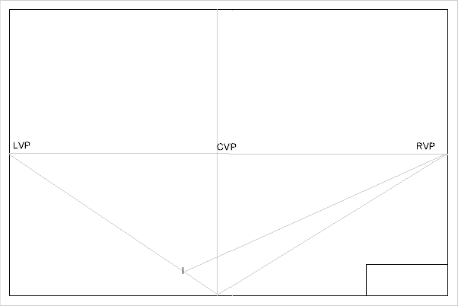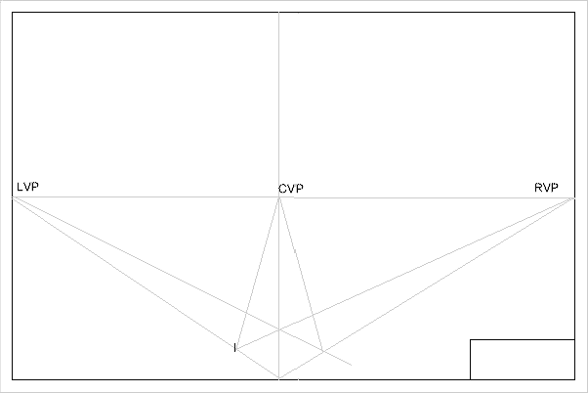
Рис. 3 Побудова кутової перспективи (5-7 пункт)

- Там, де намальована лінія перетнула вертикальну центральну, відзначте крапку. Через неї і LVP проведіть лінію.
- Отримані точки з'єднайте лініями з центром листа. На перехресті цих ліній вийдуть ще дві точки.
- Додайте ще дві легкі лінії, використовуючи отримані точки і дотримуючись принципу побудови, описаного в пункті «6». І далі додавайте лінії, використовуючи цей метод побудови.
- Ми тепер маємо 36 квадратів.
- Заштрихуйте ці квадрати, через один, щоб вони нагадували керамічну плитку.
- Додайте дві додаткові тонкі лінії. Для цього поставте крапку в 40мм від середньої точки і проведіть через неї лінії.

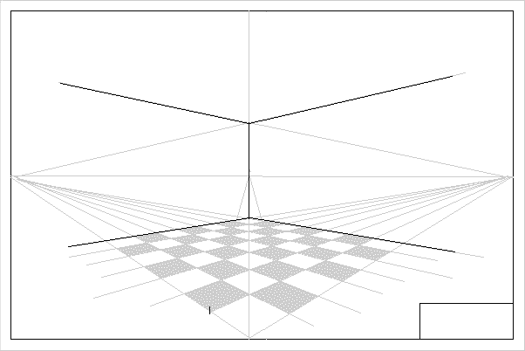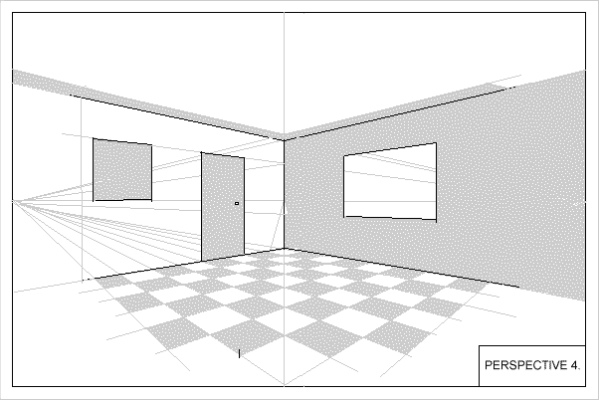
Рис. 4 Побудова кутової перспективи (11-13 пункт)

- Обведіть отримані контури стін.
- Використовуючи вертикальні лінії і лінії, що виходять з лівої і правої точок сходу, побудуйте двері та вікна, елементи інтерєру.
Контрольні запитання
1. Що таке перспектива?
2. Чим відрізняється кутова перспектива від фронтальної?
3. Скільки точок сходу має кутова перспектива?

Завдання практичної роботи
Побудувати кутову перспективу інтер’єру будь-якої кімнати.
Послідовність виконання завдання:
- Проаналізувати зразки кутової перспективи;
- Обрати кімнату перспективу якої будете будувати;
- Виконати ескізи побудови кутової перспективи;
- Побудувати кутову перспективу інтер’єру за ескізами;
- Оздобити кутову перспективу інтер’єру за допомогою графічних елементів;
- Перевірити правильність виконаного завдання.

